Новый праздник - День народных художественных промыслов
установлен указом Президента Российской Федерации от 17 июня 2022 года №384 и будет отмечаться в России ежегодно в предпоследнее воскресенье июня с целью сохранения, развития и поддержки народных художественных промыслов.

Русские народные промыслы
С незапамятных времен на Руси в жизни русского народа важное место занимала особая форма творчества — «промысел» или «промыслы». Она сочетала производство повседневных предметов быта с высокохудожественными способами их изготовления и украшения. В русских промыслах отображается все многообразие исторических, духовных и культурных традиций нашего народа, некоторые из которых зародились столетия назад. Изделия русских промыслов выражают отличительные черты и неповторимость русской традиционной культуры. Исследователи относят к русским народным промыслам росписи посуды и других предметов быта, глиняную и деревянную игрушку, кружевоплетение, гончарное, кузнечное дело и другое.
- Гжельская роспись
- Жостовская роспись
- Палехская миниатюра
- Федоскинская миниатюра
- Хохлома
- Городецкая роспись
- Вологодское кружево
- Елецкое кружево
- Оренбургский пуховый платок
- Павловопосадские платки
- Крестецкая строчка
- Каслинское литье
- Шемогодская прорезная береста
- Абрамцево-кудринская резьба
- Гусевский хрусталь
- Филигрань
- Финифть
- Малахитовые изделия

Гжельская роспись: С давних времен на Руси была широко известна посуда и иные предметы быта, изготовленные из керамики. Одним из самых известных населенных пунктов Руси, жители которого занимались изготовлением керамической фарфоровой посуды, является Гжель (ныне город находится на территории Раменского района Московской области). Уже с XVII века, а то и ранее Гжель является известнейшим центром изготовления фарфора и керамики. Продукция местных мастеров расходится по всей России. Надо отметить, что в старину этот город был одним из центров старообрядцев-поповцев. Расцвет Гжели пришелся на время деятельности «Товарищества производства фарфорово-фаянсовых изделий М.С. Кузнецова» в конце XIX — начале XX века.
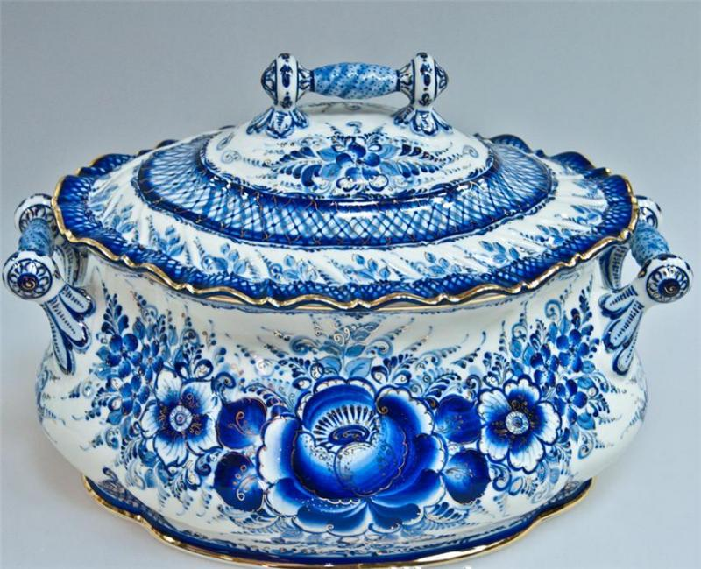
Формирование привычной нам палитры цветов Гжели приходится на начало XIX века. Исследователи указывают, что с 1820-х годов все большее число гжельских изделий окрашивали в белый цвет и расписывали исключительно синей краской. В наши дни роспись, сделанная синим цветом, является характерным признаком изделий Гжели. Популярность подобной посуды оказалась столь велика, что подобные изделия стали создаваться и в других местностях, но имели схожий сине-белый орнамент. Появилось и много подделок. Специалисты утверждают, что аутентичными изделиями Гжели можно назвать лишь авторские работы, сформировавшие привычную нам стилистику Гжели в 80-е годы XX века. Это работы таких художников, как Азарова, Денисов, Неплюев, Федоровская, Олейников, Царегородцев, Подгорная, Гаранин, Симонов и другие.

Жостовская роспись: В середине XVIII века на Урале, где находились металлургические заводы Демидовых, зародился новый вид промысла. Местные мастера стали расписывать металлические подносы. Интересно, что такие мастерские появились в городах, где немалую часть населения составляли старообрядцы, которые до сей поры имеют там моленные и храмы. Это Нижнй Тагил, Невьянск и Выйск, основанные в 1722 году. Так появились так называемые тагильские подносы. Промышленники Демидовы, курировавшие этот промысел, весьма заботились о качестве и художественной ценности изделий. С целью обучения и подготовки профессиональных кадров они основали в 1806 году школу. Исторический стиль тагильских подносов был создан благодаря этой школе и самому авторитетному ее преподавателю — выпускнику Императорской Академии художеств В.И. Албычеву.
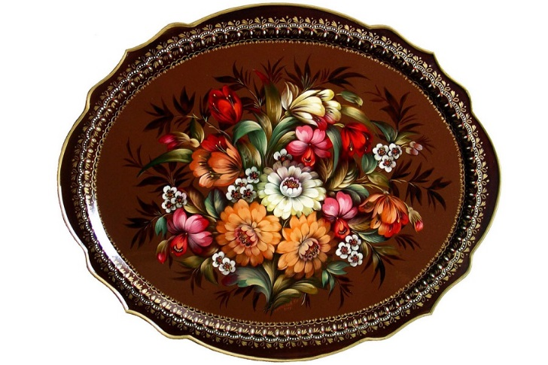
Расписные тагильские подносы продавались по всей стране. Подобные изделия стали пытаться производить и в других местах. Самой удачной такой попыткой стала организация производства расписных подносов в деревне Жостово Московской губернии. Подносы, изготавливаемые там, получили известность в первой половине XIX века. С тех пор этот вид промысла получил наименование «жостовская роспись». До наших дней промысел росписи подноса сохранился только в Нижнем Тагиле и Жостово. Роспись делается главным образом по черному фону (изредка по красному, синему, зеленому).
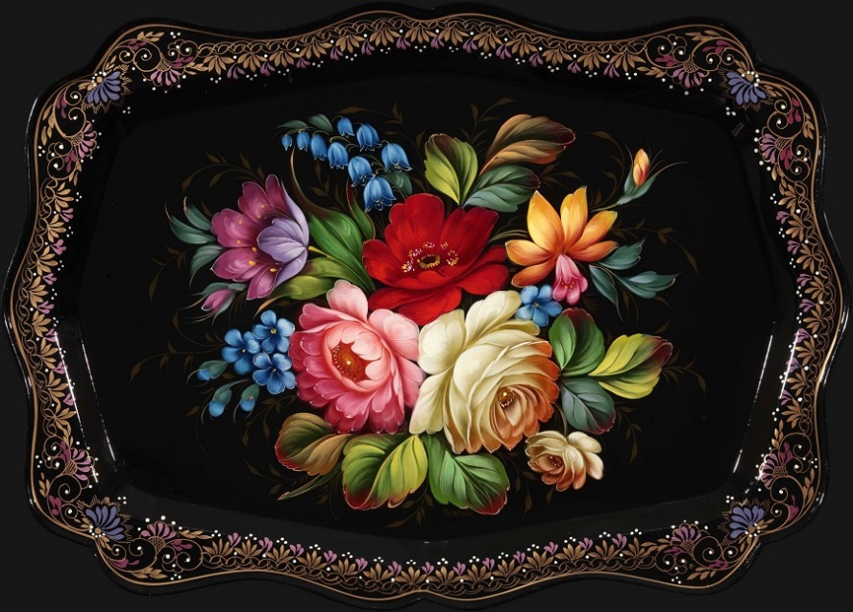
Основными мотивами росписи являются: цветочные букеты, как пышные садовые, так и мелкие полевые цветы; уральские пейзажи или старинные города. На некоторых старинных подносах можно увидеть людей, сказочных птиц. Расписные подносы используются либо по назначению (под самовар, для сервировки обеда), либо для украшения. По форме подносы делятся на круглые, восьмиугольные, прямоугольные, овальные.

Палехская миниатюра: В нашей стране и далеко за рубежом широко известна палехская миниатюра. Это тот редкий случай, когда народный промысел сформировался не в старину, а уже в советское время, вскоре после революции. Это необычное ремесло стало известно благодаря мастерам поселка Палех Ивановской области. В прошлом это село находилось на территории Вязниковского уезда Владимирской губернии, известного иконописными мастерскими и старообрядческими скитами. (Примечательно, что в этих краях проживал известный старообрядческий отшельник Вавила. Родом из Франции, он пришел на владимирскую землю, чтобы принять Старую Веру и вести уединенный образ жизни. Подробнее о Вязниковском уезде читайте в статье «Приключения француза в старообрядческой России»).
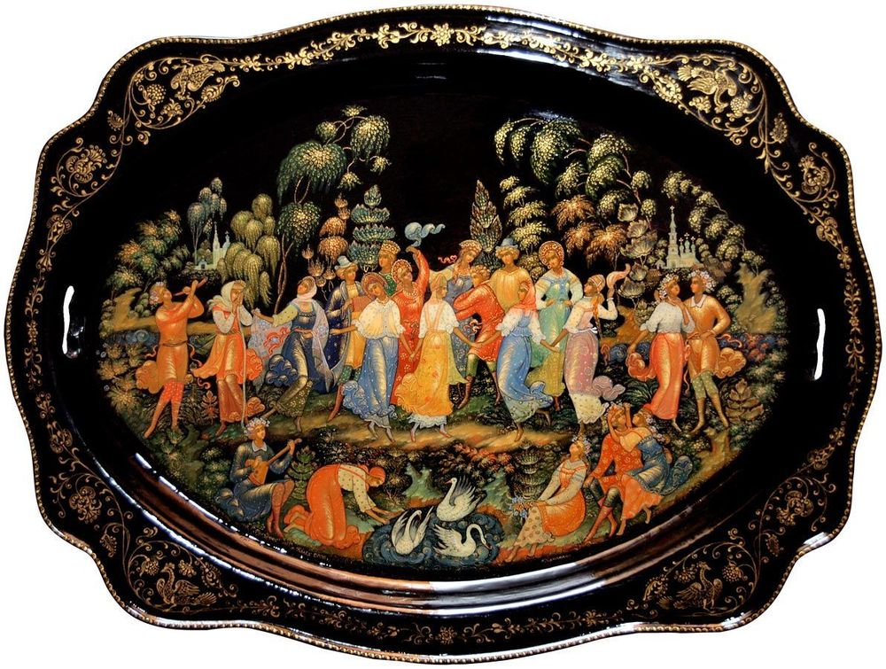
После октябрьской революции и начала гонений на религию палехским иконописцам пришлось искать новый способ заработка. Таким образом, многие переквалифицировались в мастеров лаковой миниатюры. Этот вид миниатюры выполняется темперой на папье-маше. Как правило, расписываются шкатулки, ларцы, кубышки, брошки, панно, пепельницы, игольницы и другое. Роспись делается золотом на черном фоне. Оригинальная технология прошлого столетия, которую применяли первые палехские умельцы в 1920-30-е годы XX века, сохранилась частично.
Характерные сюжеты палехской миниатюры заимствованы из повседневной жизни, литературных произведений классиков, сказок, былин и песен. Немало сюжетов посвящено событиям истории, включая революцию и гражданскую войну. Есть цикл миниатюр, посвященный освоению космоса. С начала XXI века среди некоторых мастеров, работающих в палехской манере, наблюдается тенденция возврата к иконописным сюжетам.

Федоскинская миниатюра: Федоскинская миниатюра — это еще один вид традиционной русской лаковой миниатюрной живописи. Выполняется масляными красками на папье-маше. В отличие от миниатюр Палеха, приемы которых пришли из иконописи, федоскинская миниатюра изначально формировалась как вид прикладного искусства, отсюда и манера письма более «приземленная».
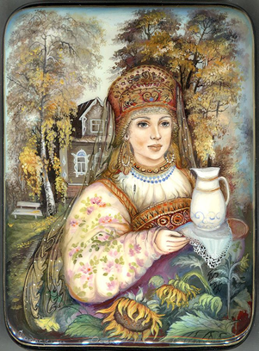
Федоскинская миниатюра зародилась в конце XVIII века в селе Федоскино Московской губернии. Основные мотивы миниатюры: «тройки», «чаепития», сцены из жизни крестьян. Наиболее высоко ценились ларцы и шкатулки, которые были украшены сложными многофигурными композициями — копиями картин русских и западноевропейских художников. В XIX веке федоскинская миниатюра служила в большей степени декоративным целям. В середине XX века стало развиваться авторское направление. Сюжеты миниатюр стали усложняться.

Хохлома: На всю Россию известна нижегородская декоративная хохломская роспись. Промысел зародился в XVII веке в селе Хохлома. Оно расположено на территории бывшего Семеновского уезда Нижегородской губернии, известного в старину крупными старообрядческими монастырями, такими как Шарпанский и Оленевский скиты. Не случайно в знаменитом романе Андрея Мельникова (Печерского) старообрядцы Семеновского уезда занимаются изготовлением деревянной посуды. Занимались этим и в Хохломе. Хохломские мастера тем не менее стали известны на всю Россию необычными яркими росписями. Расписывали они деревянную посуду и мебель. В основном использовались черный, красный, золотистый, иногда зеленый цвета.
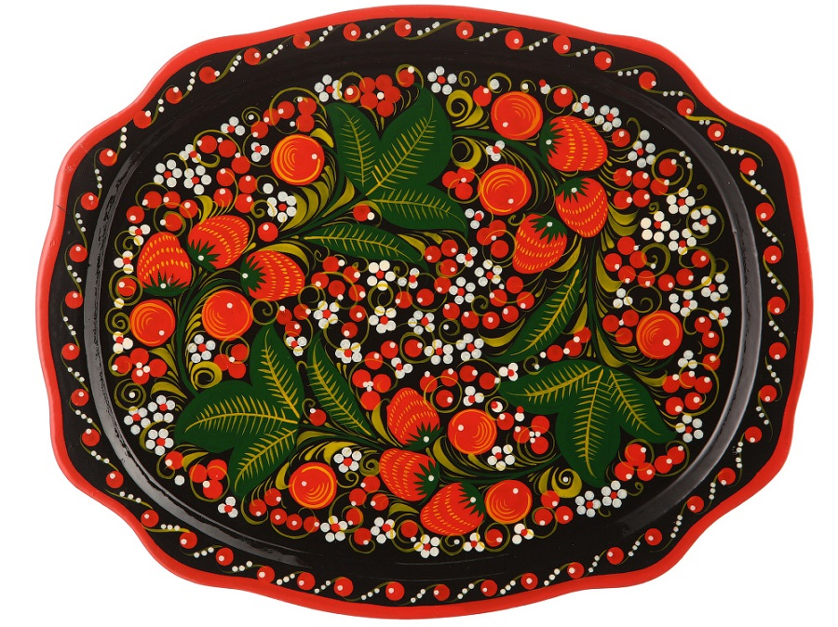
Чтобы добиться характерного именно для хохломы золотистого цвета, местные мастера при выполнении росписи наносят на поверхность изделия серебряный оловянный порошок. После этого покрывают лаком и три-четыре раза обрабатывают в печи, чем достигается уникальный медово-золотой цвет, который придает легкой деревянной посуде эффект массивности. Благодаря этой создающей необычный цвет технологии хохлома стала популярна во всем мире. Тарелки и ложки, сделанные в этом стиле, стали восприниматься в XX веке как символ русской национальной посуды.

Городецкая роспись: Городецкая роспись появилась в середине XIX века в районе старинного города Городца Нижегородской губернии. Усилиями старообрядцев Городец стал центром деревянного кораблестроения и торговли хлебом. Купцы-старообрядцы жертвовали значительные суммы на строительство церквей, на содержание больниц, риютов для сирот, народное просвещение и благоустройство города. Городецкая роспись является яркой и лаконичной. Основными темами росписи являются сцены из сказок, фигурки коней, птиц, цветы, крестьянский и купеческий быт. Роспись выполняется свободным мазком с белой и черной графической обводкой. Городецкой росписью украшали прялки, мебель, ставни, двери, сундуки, дуги, сани, детские игрушки.

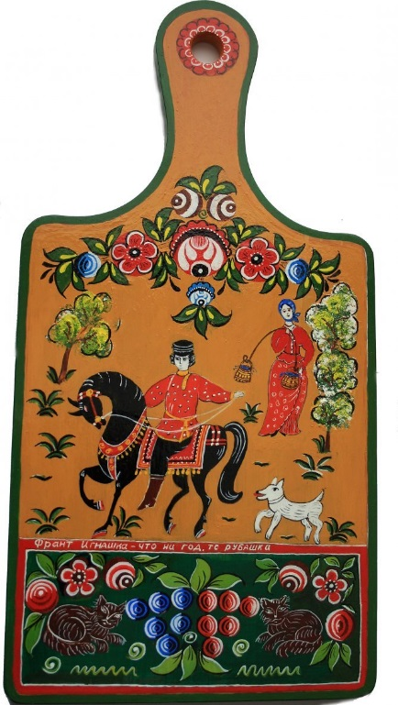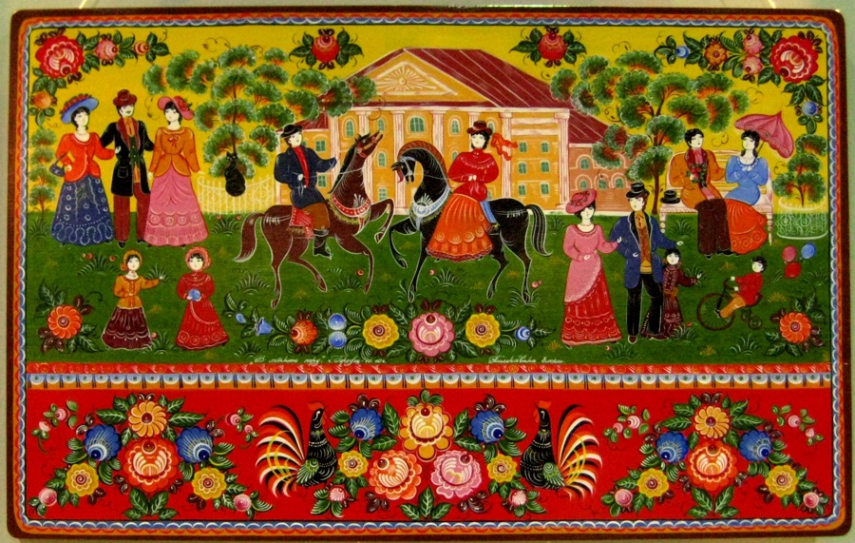

Вологодское кружево: Вологодское кружево — русский промысел, зародившийся в Вологодской области в XVI веке. Кружево плетут на коклюшках (деревянных палочках). Как отдельное ремесло со своими характерными чертами вологодское кружево было известно уже в XVII-XVIII веках. Однако до XIX века кружевоплетение было домашним ремеслом, им занимались, прежде всего, частные мастерицы. С увеличением популярности вологодского кружева производство изделий поставили на поток. В XIX веке в окрестностях Вологды появились кружевные фабрики.
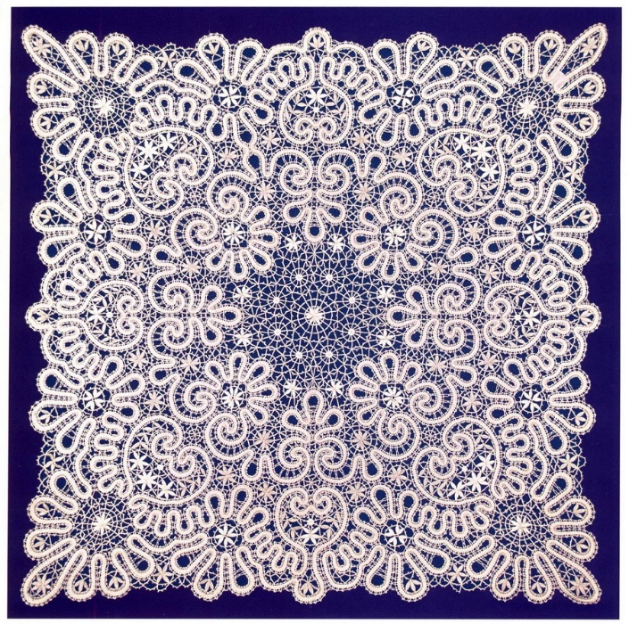
Все основные изображения в сцепном вологодском кружеве выполняются плотной, непрерывной, одинаковой по ширине тесьмой. Для изготовления вологодского кружева используются подушка-валик, можжевеловые или березовые коклюшки, булавки, сколок. Типичный материал для вологодских кружев — лен. Сюжеты вологодского кружева самые разные — от растительных орнаментов до фигурных композиций. В вологодском кружеве можно встретить христианскую и древнюю народную символику.
Оренбургский пуховый платок: Оренбургский пуховый платок — вязаный платок из уникального пуха оренбургских коз, нанесенного на специальную основу (х/б, шелк или другой материал).
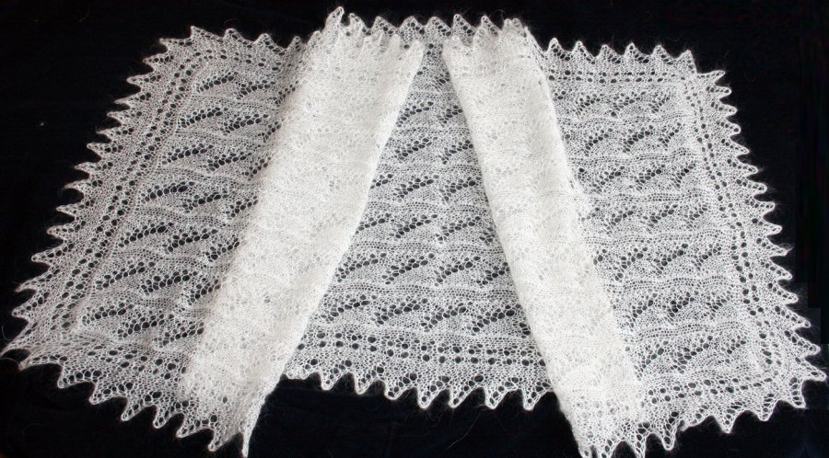
Этот промысел возник в Оренбургской губернии в XVIII веке. Изделия являются очень тонкими, как паутинки, но при этом имеют, как правило, сложный узор и используются как украшение. Тонкость изделия нередко определяют по 2 параметрам: проходит ли изделие через кольцо и помещается ли в гусином яйце. В середине XIX века пуховые платки были представлены на выставках в странах Европы, где получили международное признание. Принимались неоднократные попытки, в том числе и за рубежом, открыть производства подобного пуха для нужды легкой промышленности. Однако они не увенчались успехом. Выяснилось, что для получения такого тонкого и теплого пуха у коз необходимы довольно суровые климатические условия и определенное питание, совокупность которых возможны лишь на территории Оренбургского края.

Павловопосадские платки: В середине XIX века в городе Павловский Посад стали производить шерстяные платки с так называемым набивным рисунком, который наносился на ткань при помощи форм с рельефным узором. Павлопосадские платки — это изделия традиционно черного или красного цвета с объемным цветочным узором.
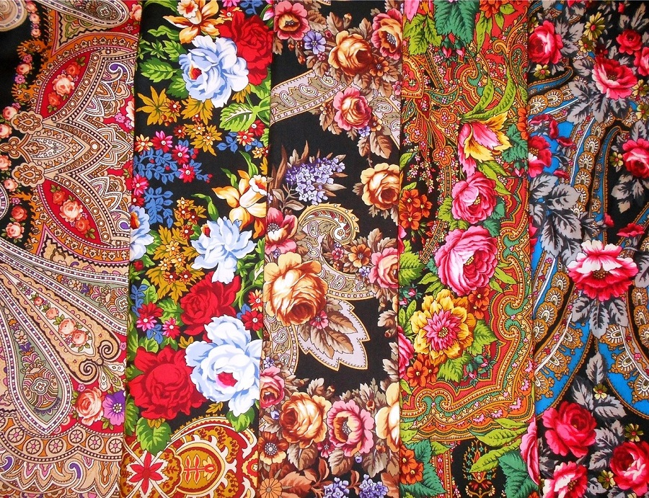
В 70-х гг. XIX века формируется привычная нам палитра платков, расширяется ассортимент платков с натуралистическими цветочными мотивами. Мастерицы отдают предпочтение изображениям садовых цветов, прежде всего розам и георгинам. До 1970-х годов рисунок наносили на ткань деревянными резными формами: контур рисунка — досками-«манерами», сам рисунок — «цветами». Создание платка требовало до 400 наложений. С 1970-х годов краску наносят на ткань с помощью шелковых и капроновых сетчатых шаблонов. Это позволяет увеличить количество цветов, изящность рисунка и повышает качество производства.

Крестецкая строчка: Крестецкая строчка (или крестецкая вышивка) — народный промысел, развивавшийся с 1860-х годов в Крестецком уезде Новгородской губернии, издревле заселенном староверами федосеевского согласия. Крестецкая строчка — это наиболее трудоемкая и сложная в технике исполнения строчевая вышивка.

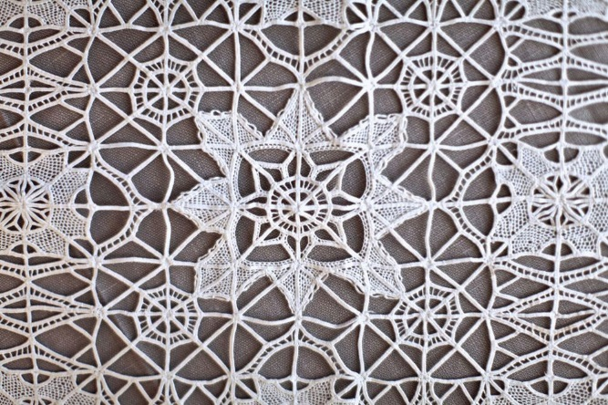
Вышивка выполнялась на ткани изо льна, причем нити, основы и утка подрезались и выдёргивались из ткани, образуя просветы, наподобие сетки. Эта ткань и использовалась для создания разнообразных узоров и вышивок. Крестецкой вышивкой украшались предметы одежды, занавески, полотенца.

Каслинское литье: Каслинское литье — художественные изделия (скульптура, решетки, архитектурные элементы и т. д.) из чугуна и бронзы, производящиеся на чугунолитейном заводе в городе Касли.
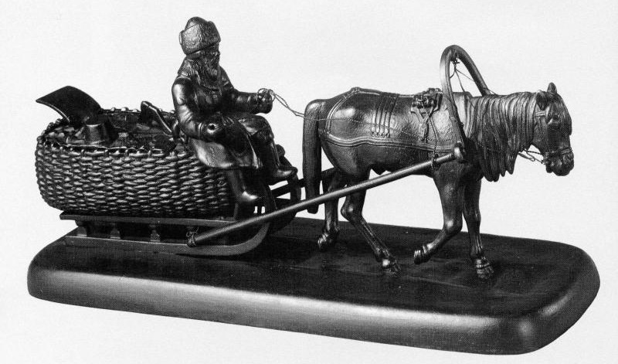
Этот завод основал в 1749 году купец-старообрядец Яков Коробков, прибывший сюда c семьей из Тулы. Он руководствовался указом Петра I, гласившим: Соизволяется всем и каждому, дается воля, какого бы чина и достоинства не был, во всех местах, как на собственных, так и на чужих землях искать, плавить, варить, чистить всякие металлы и минералы. Традиции Каслинского литья — графическая четкость силуэта, сочетание тщательно отделанных деталей и обобщённых плоскостей с энергичной игрой бликов — сложились в XIX веке. В этот период владельцы завода привлекли к работе новых талантливых скульпторов, художников, чеканщиков и формовщиков. Изделия каслинского литья получили награду «Гран при» на престижной Парижской всемирной выставке прикладного искусства в 1900 году.

Абрамцево-кудринская резьба: Абрамцево-кудринская резьба — это художественный промысел резьбы по дереву, сформировавшийся в конце XIX века в окрестностях подмосковной усадьбы Абрамцево.
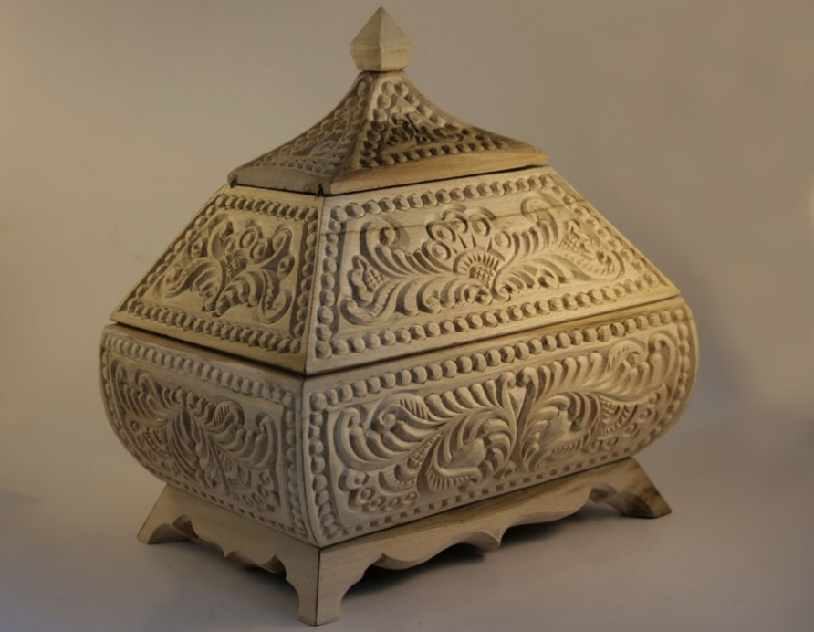
С помощью данной техники делали ковши, блюда, вазы и шкатулки, а также любые предметы домашнего декора и обихода. Особенность этих изделий состоит в преобладании различных завитков, розеток, веточек, тонировки и полировки дерева.
Расцвет этого промысла приходится на советский период времени — 20-40-е годы. Заказы работникам кудринской артели «Возрождение» поступали даже от Третьяковской галереи. Исторические и современные изделия, сделанные в стиле абрамцево-кудринской резьбы, были представлены на международной выставке в Париже в 1937 году. После распада СССР фабрика кудринской резьбы была закрыта. Сегодня промысел сохраняется благодаря работе частных мастеров.

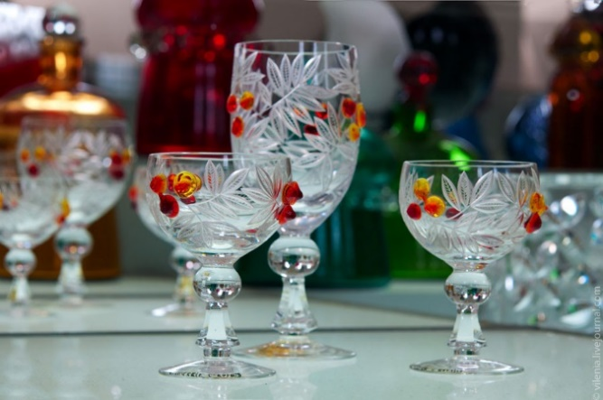
Гусевский хрусталь: История гусевского хрусталя началась в 1756 году, когда орловский купец Аким Мальцов основал на берегу реки Гусь в дремучих мещерских лесах первый стекольный завод. Первые упоминания о Гусской волости относятся к XVII веку. Когда на строительство в Подмосковье стекольных мануфактур был наложен запрет из-за чрезмерной вырубки лесов, в поселке Гусь на одноименной реке был построен первый хрустальный завод, мастеров для которого специально привезли из Можайска. Так началась история не просто производства, но целого народного промысла, процветающего и по сей день.
Сейчас завод в первую очередь славится своим художественным стеклом. Гусевские художники, учитывая особенности материала, придают ему высокохудожественную выразительность, умело используя и цвет, и форму, и декор.

Филигрань: Филигрань (или скань) — ювелирный промысел, использующий ажурный или напаянный на металлический фон узор из тонкой золотой, серебряной и т.д. проволоки. Элементы филигранного узора бывают самыми разнообразными: веревочка, шнурок, плетение, елочка, дорожка, гладь. В единое целое отдельные элементы филиграни соединяют при помощи пайки. Часто филигрань сочетают с зернью — металлическими мелкими шариками, которые напаиваются в заранее подготовленные ячейки (углубления). Зернь создает эффектную фактуру, игру светотени, благодаря чему изделия приобретают особо нарядный, изысканный вид. Материалами для филигранных изделий служат сплавы золота, серебра и платины, а также медь, латунь, мельхиор, нейзильбер. Украшения, выполненные в технике филиграни, оксидируют и серебрят. Часто филигрань сочетают с эмалью (в том числе финифтью), гравировкой, чеканкой.
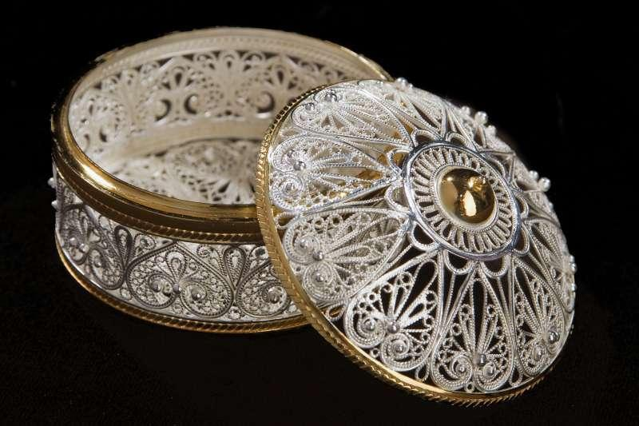
Филигранные изделия производились в царских или монастырских мастерских. В XVIII веке изготовлялись большие сканные изделия, наряду с камнями широко применялись хрусталь, перламутр. Одновременно получили большое распространение небольшие серебряные вещи: вазочки, солонки, шкатулки. С XIX века изделия из филиграни уже выпускались фабриками в больших количествах. Это и дорогая посуда, и церковная утварь и многое другое. Центрами сканного дела сегодня являются:
- Село Казаково Вачского района Нижегородской области, где располагается предприятие художественных изделий, которое производит уникальную ювелирную продукцию в древнейшей технике художественной обработки металла — скань.
- Поселок Красное-на-Волге Костромской области, тут находится Красносельское училище художественной обработки металлов, главной задачей которого является сохранение традиционного красносельского ювелирного промысла — скань, эмаль, чеканка и другое.
- Город Павлово Нижегородской области, где расположен техникум народных художественных промыслов России.

Финифть: Финифть — изготовление художественных произведений с помощью стекловидного порошка, эмали на металлической подложке. Стеклянное покрытие является долговечным и не выцветает со временем, изделия из финифти отличаются особой яркостью и чистотой красок. Эмаль приобретает нужный цвет после обжига с помощью добавок, для которых используются соли металлов. Например, добавки золота придают стеклу рубиновый цвет, кобальта — синий цвет, а меди — зеленый.
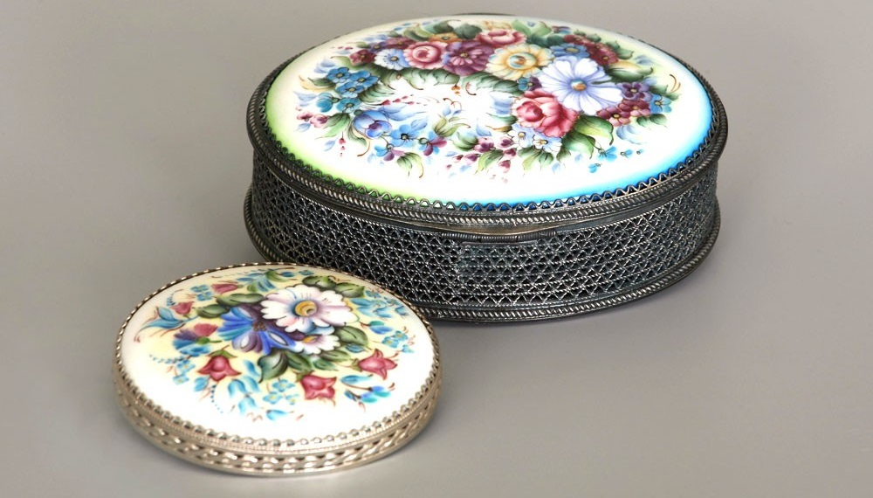

Вологодская (усольская) финифть — традиционная роспись по белой эмали. Промысел возник в XVII веке в Сольвычегодске. Позже подобной финифтью стали заниматься в Вологде. Изначально главным мотивом были растительные композиции, нанесенные красками на медную основу: цветочные орнаменты, птицы, звери, в том числе и мифологические. Однако в начале XVIII века стала популярна однотонная финифть (белая, синяя и зеленая). Только в 1970-е годы XX века началось возрождение «усольской» многоцветной финифти вологодскими художниками. Производство продолжается и сейчас.
Также существует ростовская финифть — русский народный художественный промысел, который существует с XVIII века в городе Ростове Великом Ярославской области. Миниатюрные изображения выполняют на эмали прозрачными огнеупорными красками, которые были изобретены в 1632 году французским ювелиром Жаном Тутеном.

Малахитовые изделия: Малахит — зеленый минерал с богатыми оттенками, хорошо поддающийся обработке. Камень может быть от светло-зеленого до черно-зеленого цветов, а первая поделка насчитывает более 10 тысяч лет. Плотные разновидности малахита хорошего цвета и с красивым рисунком высоко ценятся, их с конца XVIII века употребляли для облицовки плоских поверхностей. С начала XIX века малахит используется для создания объемных произведений — ваз, чаш, посуды.
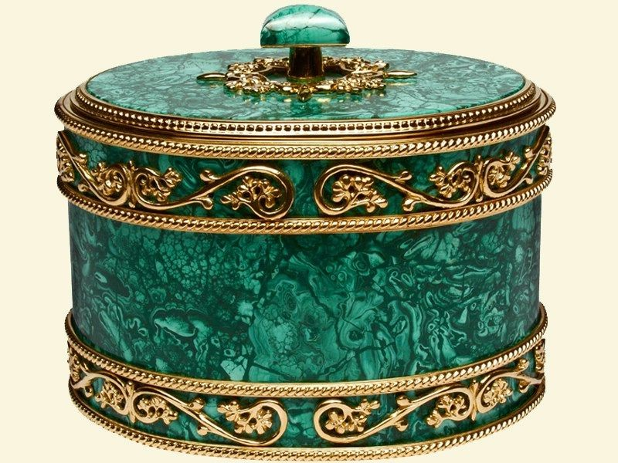
Широкую известность за пределами России малахит получил благодаря заказам Всемирной выставки в Лондоне в 1851 году, подготовленной А.Н. Демидовым. Благодаря Демидовым с 1830-х годов малахит начинают использовать как материал для архитектурной отделки: первый малахитовый зал был создан по заказу П.Н. Демидова архитектором О. Монферраном в особняке в Санкт-Петербурге на ул. Б. Морская, 43. Роскошные интерьерные работы с малахитом были выполнены в Исаакиевском соборе. Также малахит используют для изготовления ювелирных украшений. Техника облицовки малахитом называется «русская мозаика». В ее основе лежит принцип, который использовался европейскими мастерами для снижения стоимости изделий из лазурита еще в XVII веке: тонко напиленными пластинками камня покрывают поверхность предмета из металла или дешевого камня. Так создается иллюзия резьбы из монолита.
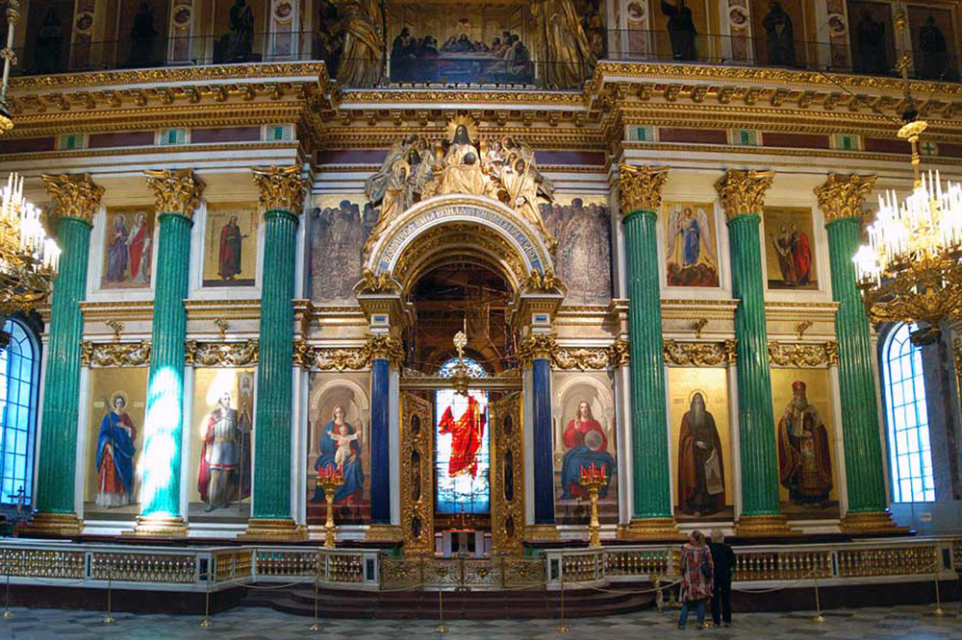Малахитовые колонны иконостаса
Малахитовому промыслу посвящены сказки русского писателя Павла Петровича Бажова, который начинал свою карьеру учителем в школе глухой уральской деревни Шайдуриха, заселенной старообрядцами. От них писатель перенял немало интересных историй и легенд, связанных с жизнью на Урале и фольклорными обычаями местного населения.

